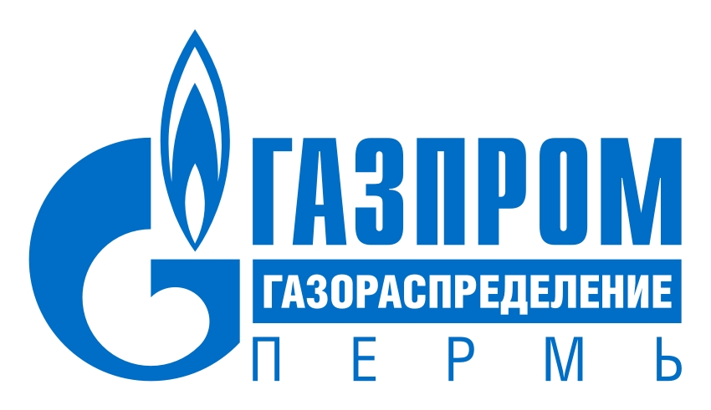

АО «Газпром газораспределение Пермь»

Адрес: 614000, г. Пермь, ул. Пертропавловская,43
Телефон: 218-11-00, факс 218-11-15
Эл. Почта: ugaz@ugaz.ru
Сайт: www.ugaz.ru

Основные направления, виды деятельности
Основной вид деятельности компании - транспортировка природного газа.
Кроме этого, компания занимается проектированием, строительством и ремонтом систем газораспределения, защитой подземных коммуникаций от электрохимкоррозии, техническим обслуживанием газопроводов и газового оборудования, пусконаладочными работами систем газоснабжения, оказывает услуги производственного сервиса.

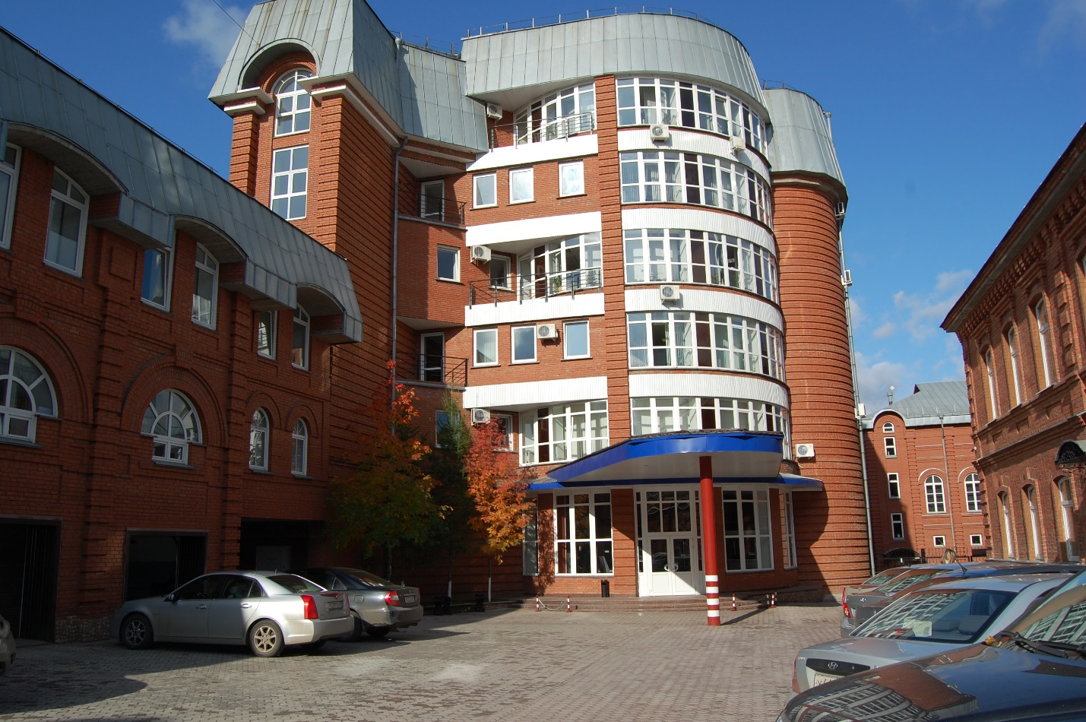

География деятельности
Территория Пермского края

История развития
24 мая 1956 решением Исполнительного комитета г. Молотова (так тогда назывался город Пермь), в целях развития газификации города, создана контора «Горгаз». Уже весной 1957 года газифицируются первые 4 дома от групповых емкостных установок.
30 апреля 1965 решением Пермского облисполкома было создано производственное управление по эксплуатации газового хозяйства «Пермоблгаз». Именно этот день газовики считают отправной точкой истории газовой отрасли Пермской области. В состав управления вошло 8 эксплуатационных служб. К этому времени в области было газифицировано 70 тыс. квартир и 316 промышленных предприятий. Продолжали строиться газонаполнительные станции, сжиженный газ в баллонах развозили населению. В 1967 году в Пермь и область пришел природный газ с Тюменских месторождений. Тогда же возникла первая в истории региона программа газификации. Принималась она обкомом КПСС и предполагала газификацию 14 городов и рабочих поселков. Газ по этой программе должен был прийти в 63 тыс. квартир. Эта программа была успешно выполнена.
В 1988 году газовое хозяйство реорганизовано в территориально-производственное объединение газового хозяйства по проектированию, строительству и эксплуатации объектов газоснабжения Пермской области «Пермгазификация». Далее 1 августа 1991 г. путем преобразования государственного предприятия ТПО «Пермгазификация» была создана ЗАО "Фирма Уралгазсервис", которая стала одной из крупнейших газораспределительных организаций РФ.
Новое время диктовало новые условия и 1 августа 1991 года было организовано ЗАО «Фирма «Уралгазсервис» - одно из первых акционерных обществ в Пермской области и первое в России акционировавшееся газовое хозяйство.
В период с 1991-1999 гг. в области было построено 1 986, 6 км газопроводов, вновь газифицировано порядка 127 тысяч квартир. По инициативе Президента «Уралгазсервиса» Валерия Сазанова была принята программа газификации городов и поселков Кизеловского угольного бассейна на 1997-2001 гг. По программе было построено более 600 километров газовых сетей и в полтора раза увеличена поставка природного газа сельским потребителям.
С 2005 года предприятие входит в структуру «Газпрома». К 45-летнему юбилею Пермское газовое хозяйство подошло с впечатляющими результатами. Протяженность газопроводов природного газа, эксплуатируемых Фирмой, на 1 января 2010 года составляло 7 482 километра. На тот момент работало 7 газонаполнительных станций. Также «Уралгазсервис» обслуживал, 324 промышленных объектов, 1674 коммунально-бытовых предприятия, 476 котельных.
2 февраля 2012 года на внеочередном общем собрании акционеров ЗАО «Фирма Уралгазсервис» принято решение о смене фирменного наименования ЗАО «Фирма Уралгазсервис» на ЗАО «Газпром газораспределение Пермь» и переходу на единый фирменный стиль газораспределительных организаций.
С 26 июня 2015 г. Закрытое акционерное общество «Газпром газораспределение Пермь» именуется Акционерное общество «Газпром газораспределение Пермь».

На сегодняшний день АО «Газпром газораспределение Пермь» - одна из крупнейших газораспределительных организаций России. Объем транспортировки природного газа с учетом дочерних предприятий – 9,383 млрд м3.
Количество работающих сотрудников в Обществе составляет более 2445 человек по всей территории Пермского края.
На сегодняшний день Общество эксплуатирует более 12 272 км газопроводов. За 55 лет существования газифицировано 761 037 квартир, 517 промышленных объектов, 4 658 коммунально-бытовых объектов.
Сейчас Пермский край уже трудно представить без этого предприятия, без голубого топлива, которое несет в дома комфорт и уют.

